Edin Pinjić IB150051

Ime i prezime studenta, broj dosjea

Mostar, 17.4.2020.

FAKULTETU INFORMACIJSKIH TEHNOLOGIJA

UNIVERZITETA „DŽEMAL BIJEDIĆ“ U MOSTARU

**Z A H T J E V**

za prijavu završnog rada

Naziv radne teme završnog rada: Dinamička verifikacija softvera

Predmet ili uža naučna oblast: Formalne metode

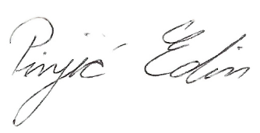 Student: Mentor:

________________ __________________

Ovjerava studentska služba